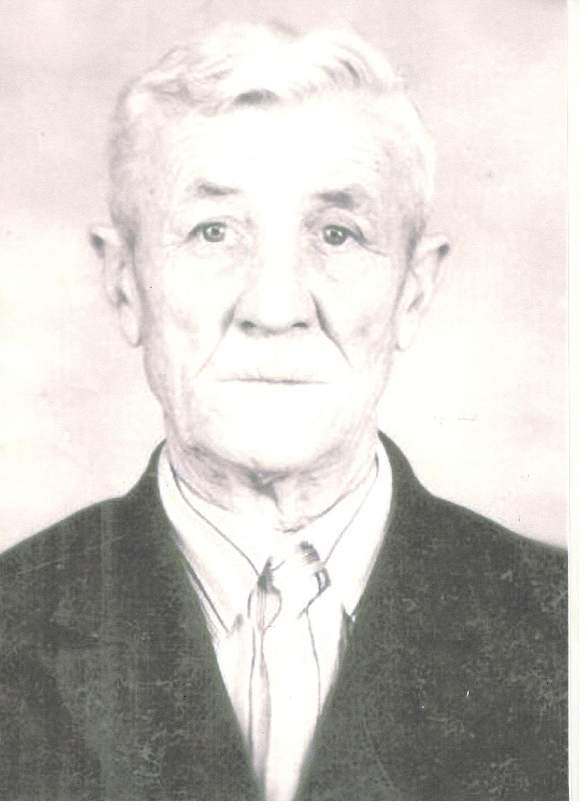

Чернопятенко
Иван Родионович
1914-1989

